**黑特籃球APP細節調整**

1. 個人中心
2. 登录流程優化

不要一点击个人中心 就提示FB 或者 Line的登录。点击個人中心按鈕后直接进入个人中心界面。用户 改成 未登錄 點擊各個功能模塊后再提示FB 或者 Line的登录

1. 個人信息

頭像上傳標識不明顯 為上傳頭像的 顯示 + 并提示 添加頭像

用戶修改一次名字后就直接寫死他的暱稱，不要再提示請填寫用戶名

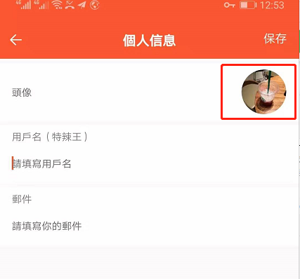

1. 头像上传后无法自动刷新，需要退出APP再登录才会显示新头像
2. 個人中心-我的評論

此處應該展示我寫的評論內容，而不是文章列表，如下圖：

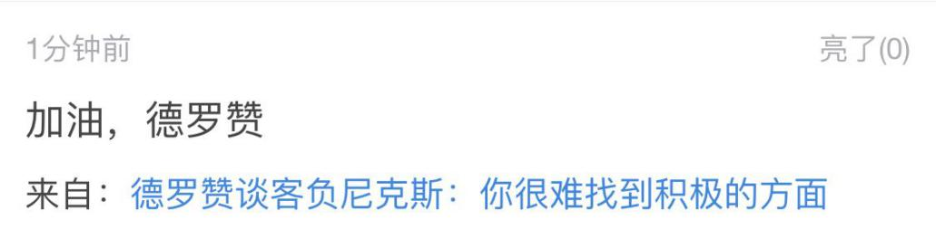

這個標題為可點擊內容 點擊后跳轉到該片新聞

1. 個人中心-我的點讚（贊字修改成讚）

此處應該展示我點讚的內容 而不是文章列表

樣式類似第二點

1. 瀏覽歷史暫無內容
2. 消息通知

評論被點讚通知，需顯示該評論內容以及來自哪一篇文章。比如：

特辣王點讚了你的評論：科比最強！

來自：科比和詹姆斯誰更強？

（新聞標題是超鏈接 點擊后可以跳轉到該新聞頁面）

1. 新聞-評論
2. 沒有做熱門評論和全部評論

熱門評論定義：滿5個讚為熱門評論

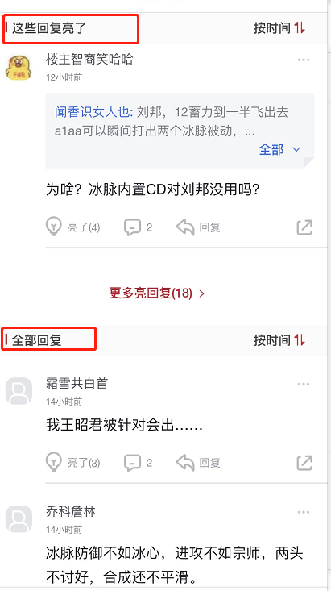

1. 評論沒有增加個人頭像

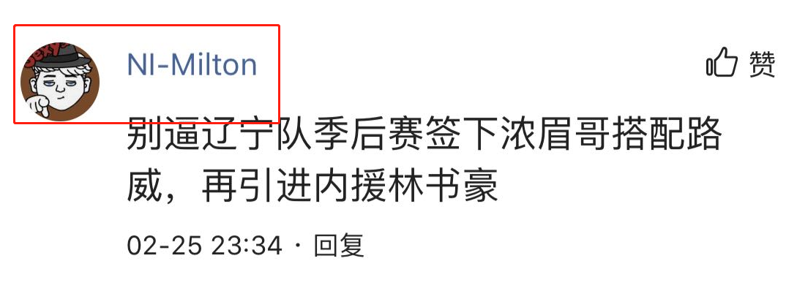

1. 沒有回復評論功能

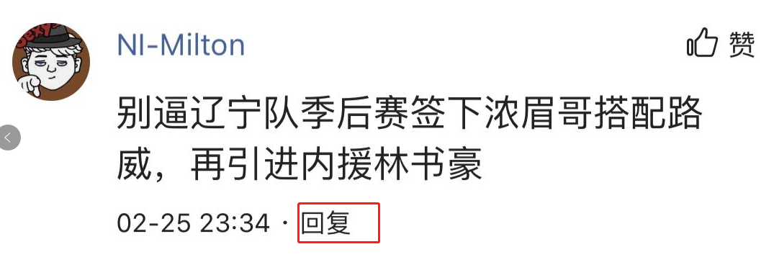

回復評論的二級留言（或者多級留言）展示方式參考虎撲。在兩個地方展示二級留言（或者多級留言）。

一是在點擊上一級留言的留言框后查看。如下圖：

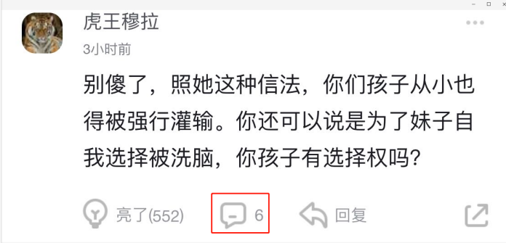

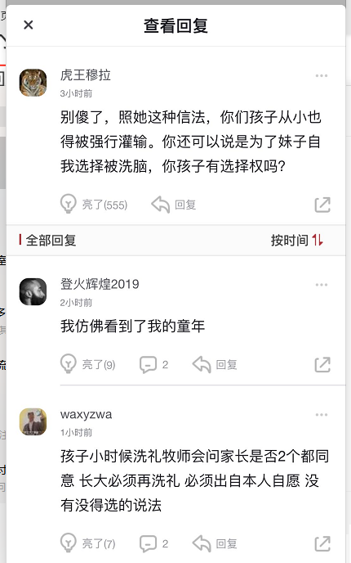

二是在全部評論的時間線上展示 展示範例加上回復的上一級評論內容 如下圖

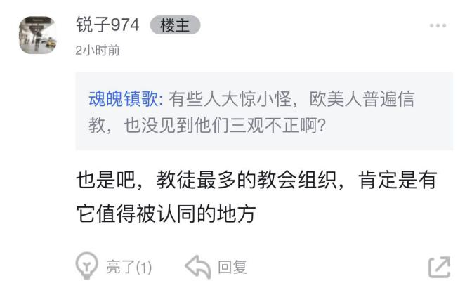

1. 點讚區域不敏感 往往需要點好幾次才成功 增加觸及區域以及靈敏度

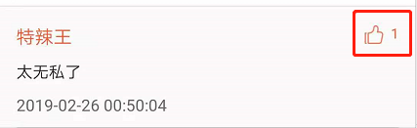

1. 評論時間

24小時內 顯示幾小時以前比如： 1小時前 超過24小時 就顯示 月-日：2-26（字體適當縮小）

1. 評論內容后沒有及時刷新，需要退出這篇新聞再返回后才能看到評論內容 顯示的評論數則需要重啟APP后才會顯示。
2. 點擊評論圖標 沒有跳轉到評論區域

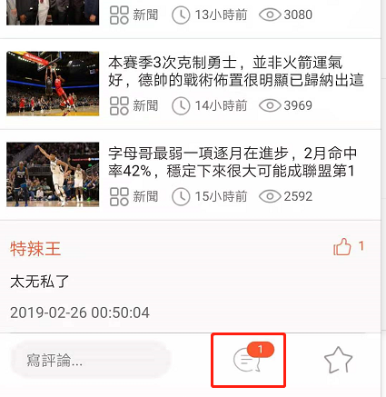

1. 點擊收藏按鈕后沒有文字提醒已收藏，點擊取消也沒有提示。
2. 影片（該欄目出了後續增加的評論功能 樣式功能都參考iOS版本）
3. 影片欄目無法播放

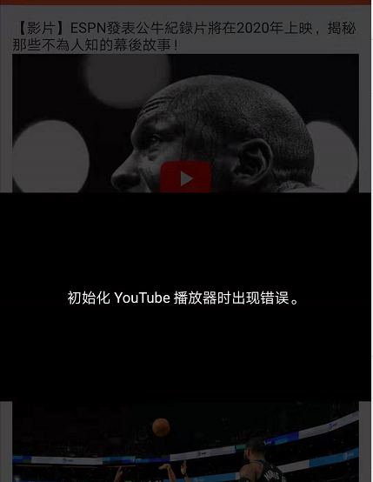

1. 此前測試過一次，點擊影片后需要跳轉到youtube APP才可以播放。實際需求為不需要跳轉直接點開就可以播放。

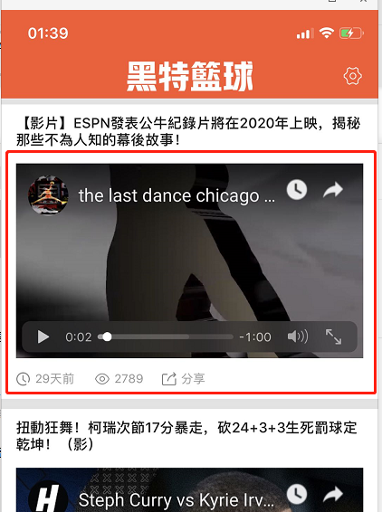

1. 點擊非播放器區域無法進入詳情頁面。參考iOS版本

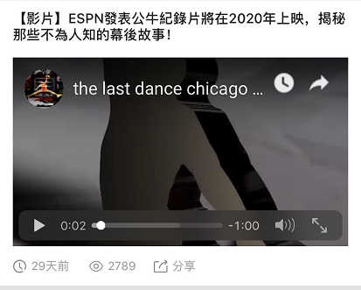

點擊進入詳情后相當於進入一篇正常的新聞詳情頁面

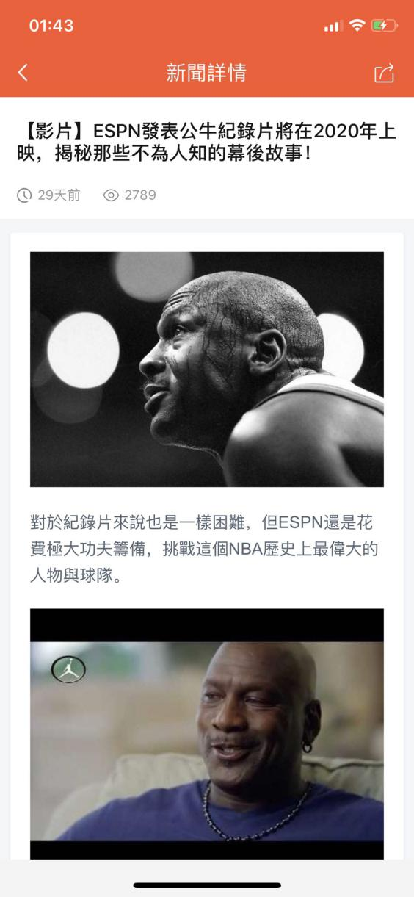

1. 沒有增加評論功能
2. 樣式與iOS版本統一

如下圖：

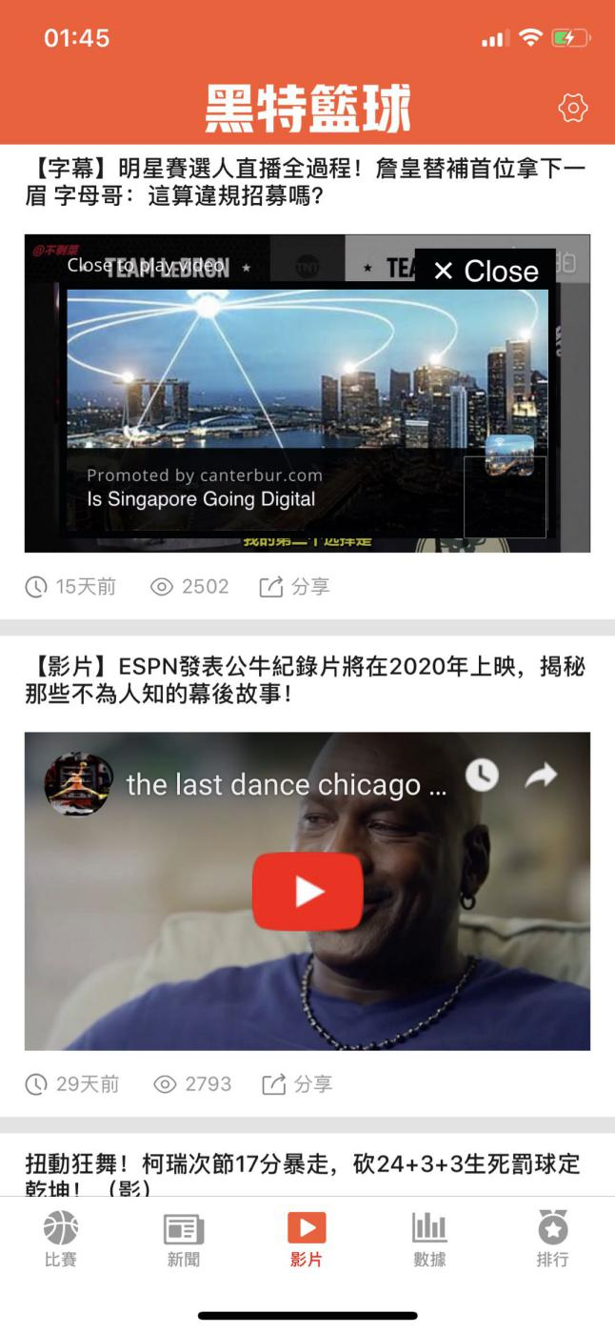

標題加粗，標題與影片之間留有一定距離，播放器下方只需要顯示發佈時間 瀏覽數 分享。影片之間有灰色間隔。

考虑使用webview实现